Министерство образования и науки РФ

Федеральное государственное автономное

образовательное учреждение высшего образования

«Национальный исследовательский университет ИТМО»

**факультет программной инженерии и компьютерной техники**

**ЛАБОРАТОРНАЯ РАБОТА №4**

по дисциплине

‘ВЫЧИСЛИТЕЛЬНАЯ МАТЕМАТИКА’

Вариант №3

*Выполнил:*

Студент группы P3213

Волков А. И

*Преподаватель:*

Машина Е.А.



Санкт-Петербург, 2024

**Цель работы**

Изучить аппроксимации функции методом наименьших квадратов и реализовать их средствами программирования.

**Блок-схемы используемых методов**

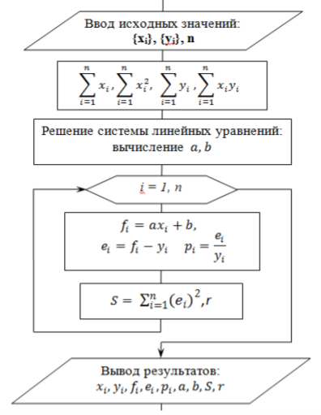

Рисунок 1 - Блок-схема метода наименьших квадратов для

линейной аппроксимации

**Результаты выполнения программы**

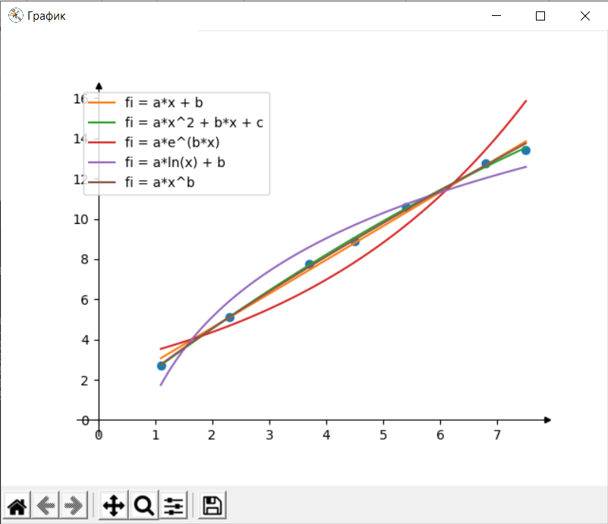

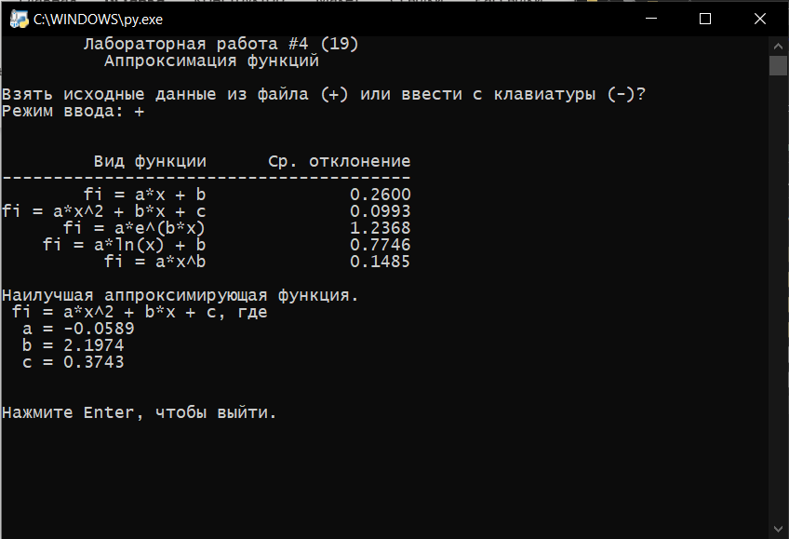

**Вывод**

В результате выполнения данной лабораторной работой я познакомился с аппроксимациями функции методом наименьших квадратов и реализовал их на языке программирования Python, закрепив знания.

Аппроксимация может потребоваться, например, в случае, если из эксперимента известны лишь некоторые значения функции и требуется найти неизвестное. Или же, если изначальная функция слишком сложна для регулярного использования.

Можно выделить следующие достоинства метода: расчеты довольны просты – необходимо лишь найти коэффициенты, полученная функция также проста, разнообразие возможных аппроксимирующих функций.

Основным недостатком МНК является чувствительность оценок к резким выбросам, которые встречаются в исходных данных.